Отчёт по лабораторной работе № 8

дисциплина: Архитектура компьютера. Программирование цикла. Обработка аргументов командной строки

Студент: Святашова Ксения Евгеньевна

Содержание

# 1 Цель работы

Целью работы является приобретение навыков написания программ с использованием циклов и обработкой аргументов командной строки.

# 2 Теоритическое введение

Стек —это структура данных, организованная по принципу LIFO («Last In — First Out» или «последним пришёл—первым ушёл»).Стек является частью архитектуры процессора и реализован на аппаратном уровне. Для работы со стеком в процессоре есть специальные регистры (ss,bp,sp) и команды.

Основной функцией стека является функция сохранения адресов возврата и передачи аргументов при вызове процедур. Кроме того, в нём выделяется память для локальных переменных и могут временно храниться значения регистров.

Для стека существует две основные операции:

• добавление элемента в вершину стека (push);

• извлечение элемента из вершины стека (pop).

Команда push размещает значение в стеке, т.е.помещает значение в ячейку памяти, на которую указывает регистр esp, после этого значение регистра esp увеличивается на 4. Данная команда имеет один операнд—значение, которое необходимо поместить в стек.

Команда pop извлекает значение из стека, т.е. извлекает значение из ячейки памяти, на которую указывает регистр esp, после этого уменьшает значение регистра esp на 4. У этой команды также один операнд, который может быть регистром или переменной в памяти.

Аналогично команде записи в стек существует команда popa, которая восстанавливает из стека все регистры общего назначения, и команда popf для перемещения значений из вершины стека в регистр флагов.

Для организации циклов существуют специальные инструкции. Для всех инструкций максимальное количество проходов задаётся в регистре ecx. Наиболее простой является инструкция loop. Она позволяет организовать безусловный цикл.

Иструкция loop выполняется в два этапа.Сначала из регистра ecx вычитается единица и его значение сравнивается с нулём. Если регистр не равен нулю, то выполняется переход к указанной метке. Иначе переход не выполняется и управление передаётся команде, которая следует сразу после команды loop.

# 3 Выполнение лабораторной работы

## 3.1 Реализация циклов в NASM

Создадим каталог для программ лабораторной работы №8, перейдем в него и создадим файл lab8-1.asm(рис. 1):

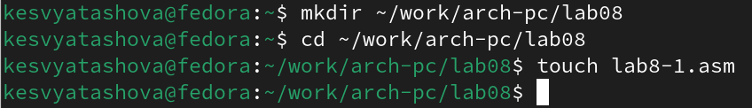

Рис. 1: Каталог lab08

При реализации циклов в NASM с использованием инструкции loop необходимо помнить о том, что эта инструкция использует регистр ecx в качестве счетчика и на каждом шаге уменьшает его значение на единицу.

Введем в файл lab8-1.asm текст программы из листинга 8.1.(рис. 2):

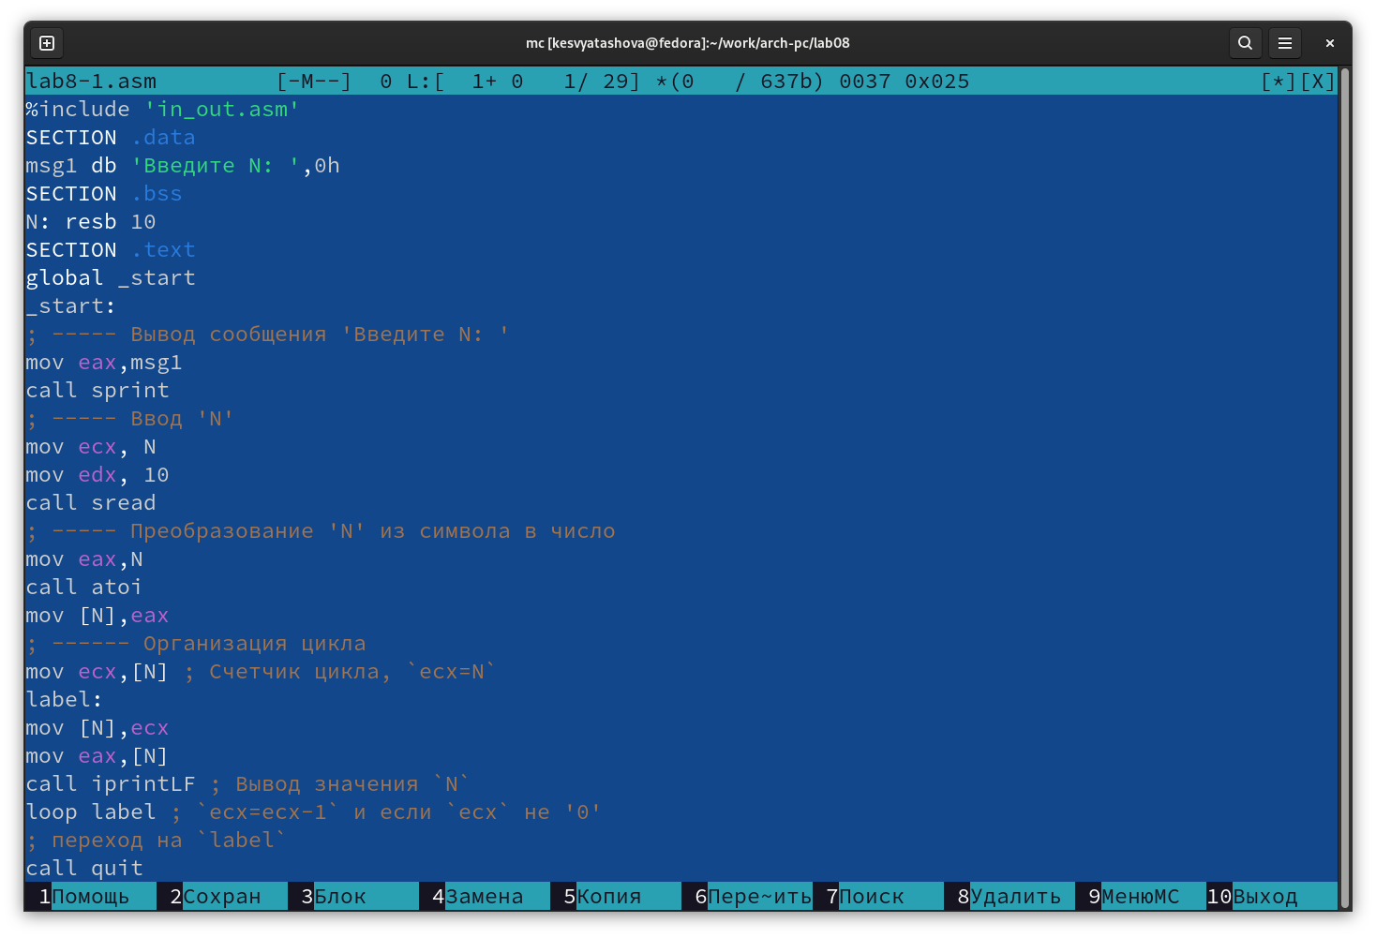

Рис. 2: Ввод текста из листинга 8.1

**Листинг 8.1. Программа вывода значений регистра ecx**

%include ‘in_out.asm’

SECTION .data

msg1 db ‘Введите N:’,0h

SECTION .bss

N: resb 10

SECTION .text

global _start

_start:

;—– Вывод сообщения ‘Введите N:’

mov eax,msg1

call sprint

;—– Ввод ‘N’

mov ecx, N

mov edx, 10

call sread

;—– Преобразование ‘N’ из символа в число

mov eax,N

call atoi

mov [N],eax

;—— Организация цикла

mov ecx,[N] ; Счетчик цикла, ecx=N

label:

mov [N],ecx

mov eax,[N]

call

iprintLF ; Вывод значения N

loop label

call

quit

Создадим исполняемый файл и проверим его работу(рис. 3):

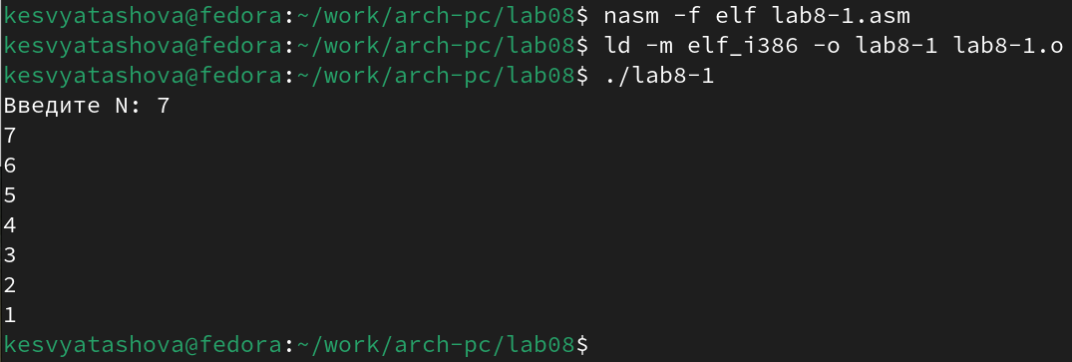

Рис. 3: Запуск исполняемого файла

Данный пример показывает, что использование регистра ecx в теле цилка loop может привести к некорректной работе программы.

Изменим текст программы(рис. 4), добавив изменение значение регистра ecx в цикле:

label:

sub ecx,1 ; `ecx=ecx-1

mov [N],ecx

mov eax,[N]

call iprintLF

loop label

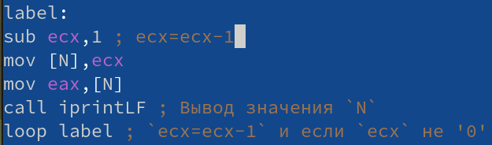

Рис. 4: Изменение текста программы

Создадим исполняемый файл и запустим его(рис. 5):

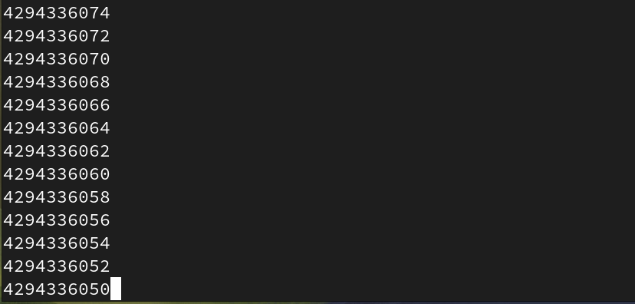

Рис. 5: Запуск исполняемого файла

При данном изменении программы цикл закольцевался и стал бесконечным.

Внесем изменения(рис. 6) в текст программы, добавив команды push и pop(добавления в стек и извлечения из стека) для сохранения значения счетчика цикла loop:

label:

push ecx ; добавление значения ecx в стек

sub ecx,1

mov [N],ecx

mov eax,[N]

call iprintLF

pop ecx ; извлечение значения ecx из стека

loop label

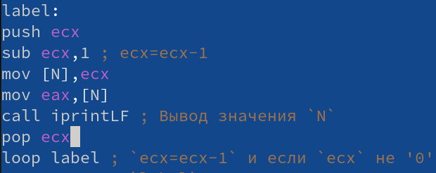

Рис. 6: Изменение текста программы

Создадим исполняемый файл и проверим его работу(рис. 7):

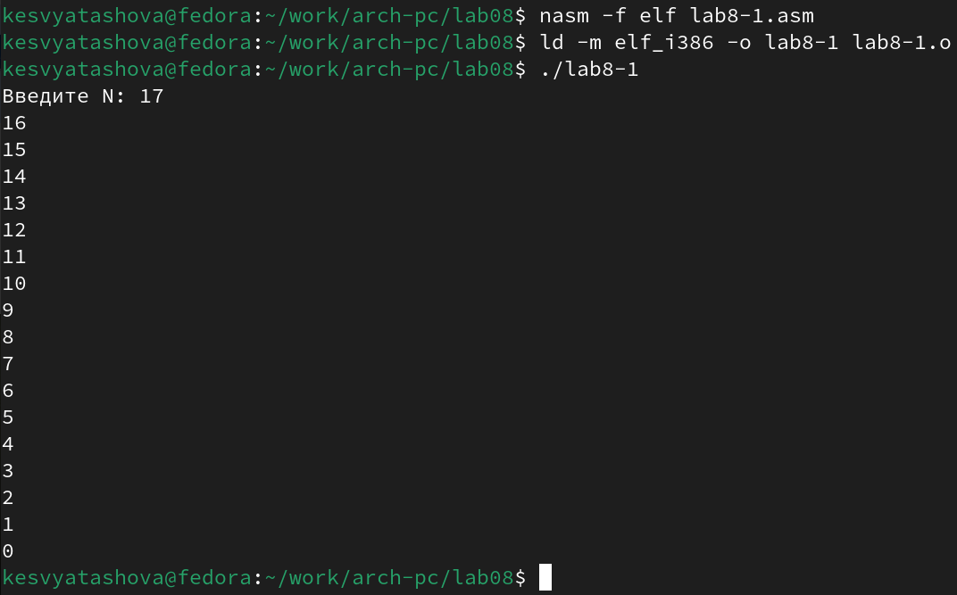

Рис. 7: Запуск исполняемого файла

Теперь, после изменения программы, число циклов стало соответствовать числу, введенному с клавиатуры.

## 3.2 Обработка аргументов командной строки

При разработке программ иногда встает необходимость указывать аргументы, которые будут использоваться в программе, непосредственно из командной строки при запуске программы.

При запуске программы в NASM аргументы командной строки загружаются в стек в обратном порядке, кроме того в стек записывается имя программы и общее количество аргументов. Последние два элемента стека для программы, скомпилированной NASM,–это всегда имя программы и количество переданных аргументов.

Таким образом, для того чтобы использовать аргументы в программе, их нужно извлечь из стека. Обработку аргументов нужно проводитьв цикле. Т.е. сначала нужно извлечь из стека количество аргументов, а затем циклично для каждого аргумента выполнить логику программы.

Создадим файл lab8-2.asm(рис. 8) в каталоге ~/work/arch-pc/lab08 и введем в него текст программы из листинга 8.2.(рис. 9):



Рис. 8: Создание файла lab8-2.asm

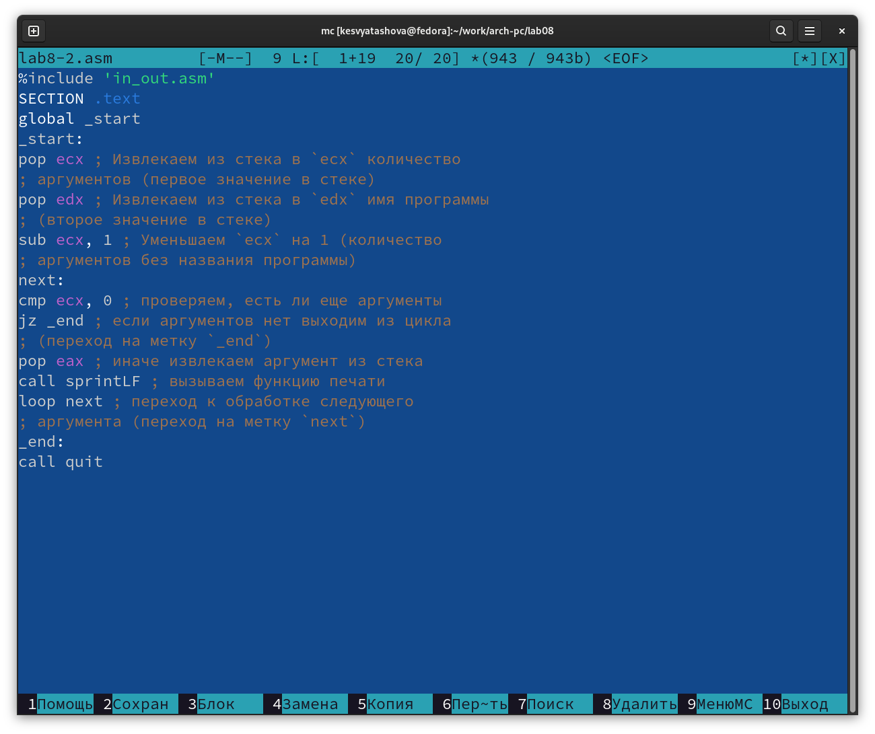

Рис. 9: Ввод текста из листинга 7.3

**Листинг 8.2. Программа выводящая на экран аргументы командной строки**

%include ‘in_out.asm’

SECTION .text

global _start

_start:

pop ecx

pop edx

sub ecx, 1

next:

cmp ecx, 0

jz _end

pop eax

call sprintLF

loop next

_end:

call quit

Создадим исполняемый файл и запустим его, указав аргументы(рис. 10):

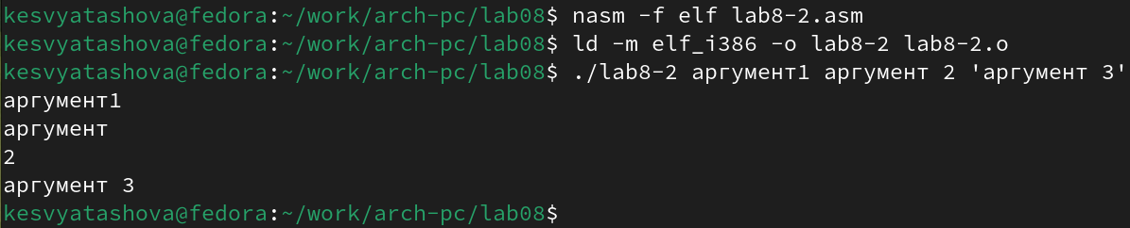

Рис. 10: Запуск исполняемого файла

Программой было обработано 4 аргумента.

Создадим файл lab8-3.asm(рис. 11) в каталоге ~/work/archpc/lab08 и введем в него текст программы из листинга 8.3.(рис. 12):

Рис. 11: Создание файла lab8-3.asm

Рис. 11: Создание файла lab8-3.asm

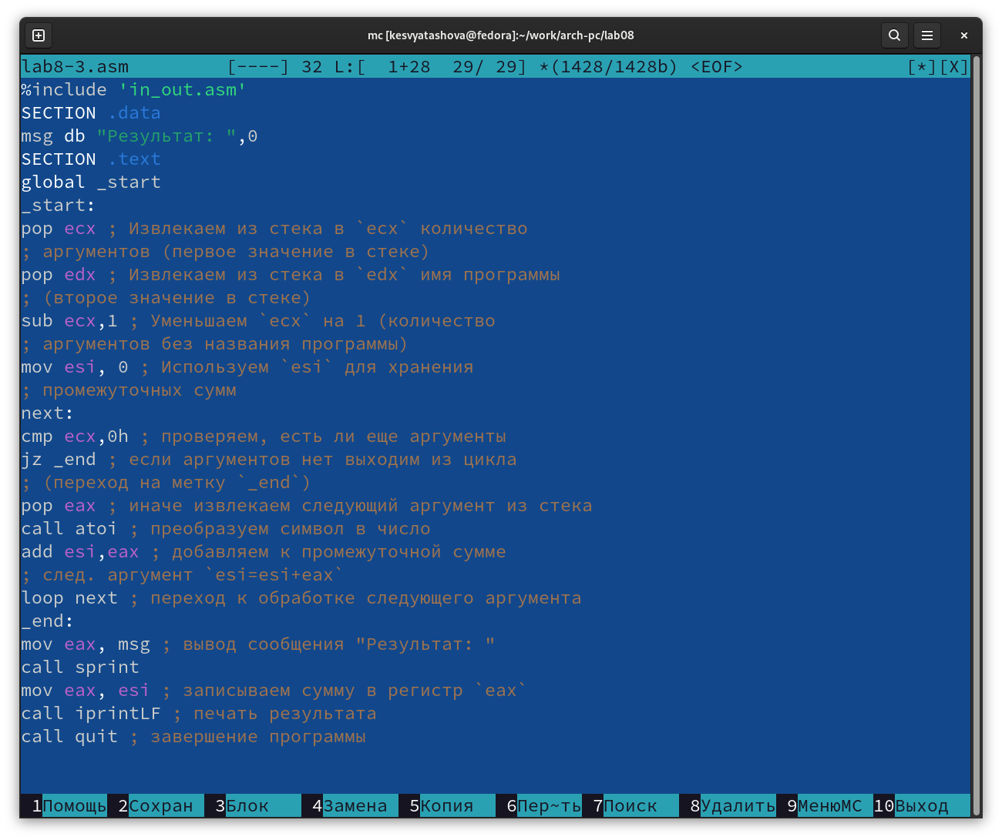

Рис. 12: Ввод текста из листинга 8.3

**Листинг 8.3. Программа вычисления суммы аргументов командной строки**

%include ‘in_out.asm’

SECTION .data

msg db “Результат:”,0

SECTION .text

global _start

_start:

pop ecx

pop edx

sub ecx,1

mov esi, 0

next:

cmp ecx,0h

jz _end

pop eax

call atoi

add esi,eax

loop next

_end:

mov eax, msg

call sprint

mov eax, esi

call iprintLF

call quit

Создадим исполняемый файл и запустим его, указав аргументы(рис. 13):

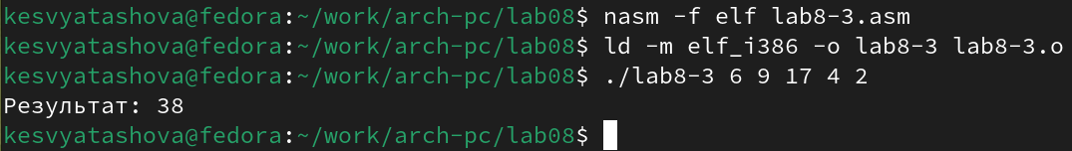

Рис. 13: Запуск исполняемого файла

Изменим текст программы из листинга 8.3 для вычисления произведения аргументов командной строки(рис. 14):

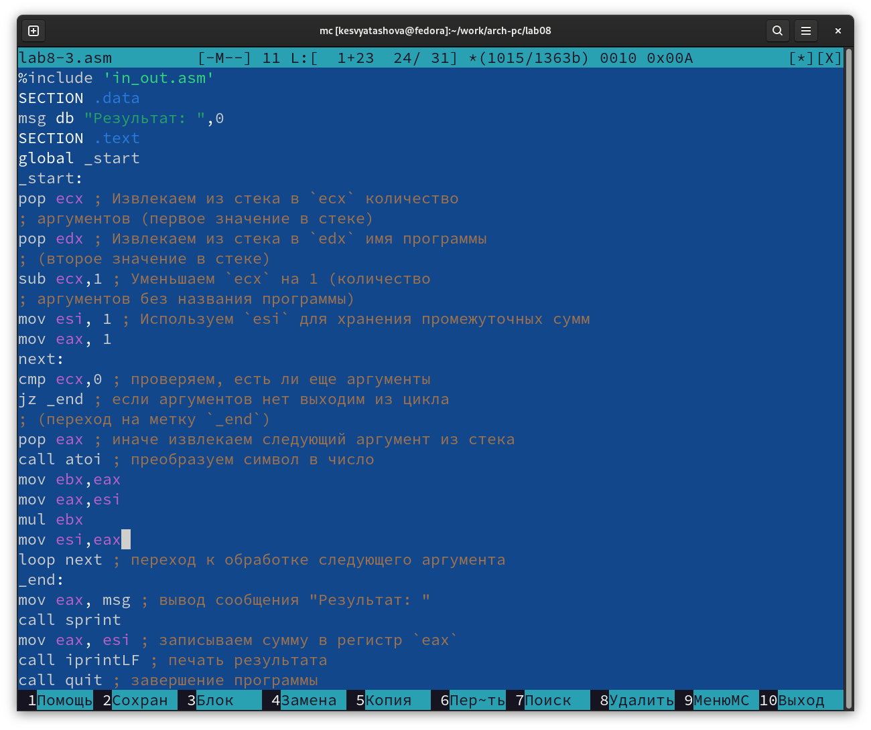

Рис. 14: Программа для вычисления произведения

Создадим исполняемый файл и запустим его, указав аргументы(рис. 15):

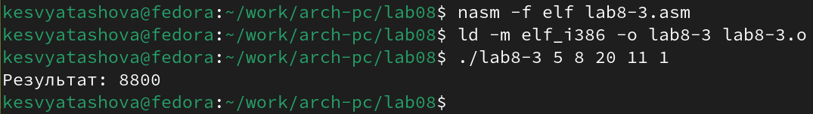

Рис. 15: Запуск исполняемого файла

# 4 Задания для самостоятельной работы

1. Создадим файл для выполнения самостоятельной работы(рис. 16):



Рис. 16: Создание файла lab8-4.asm

Напишем программу(рис. 17), которая находит сумму значений функции f(x) для x=x1,x2,…,xn, т.е. программа должна выводить значение f(x1)+f(x2)+…+f(xn). Значения xi передаются как аргументы. Вид функции f(x) я выбрала в соответствии с вариантом, полученным при выполнении лабораторной работы № 6. Мой вариант-9, значит моя функция: 10x-4.

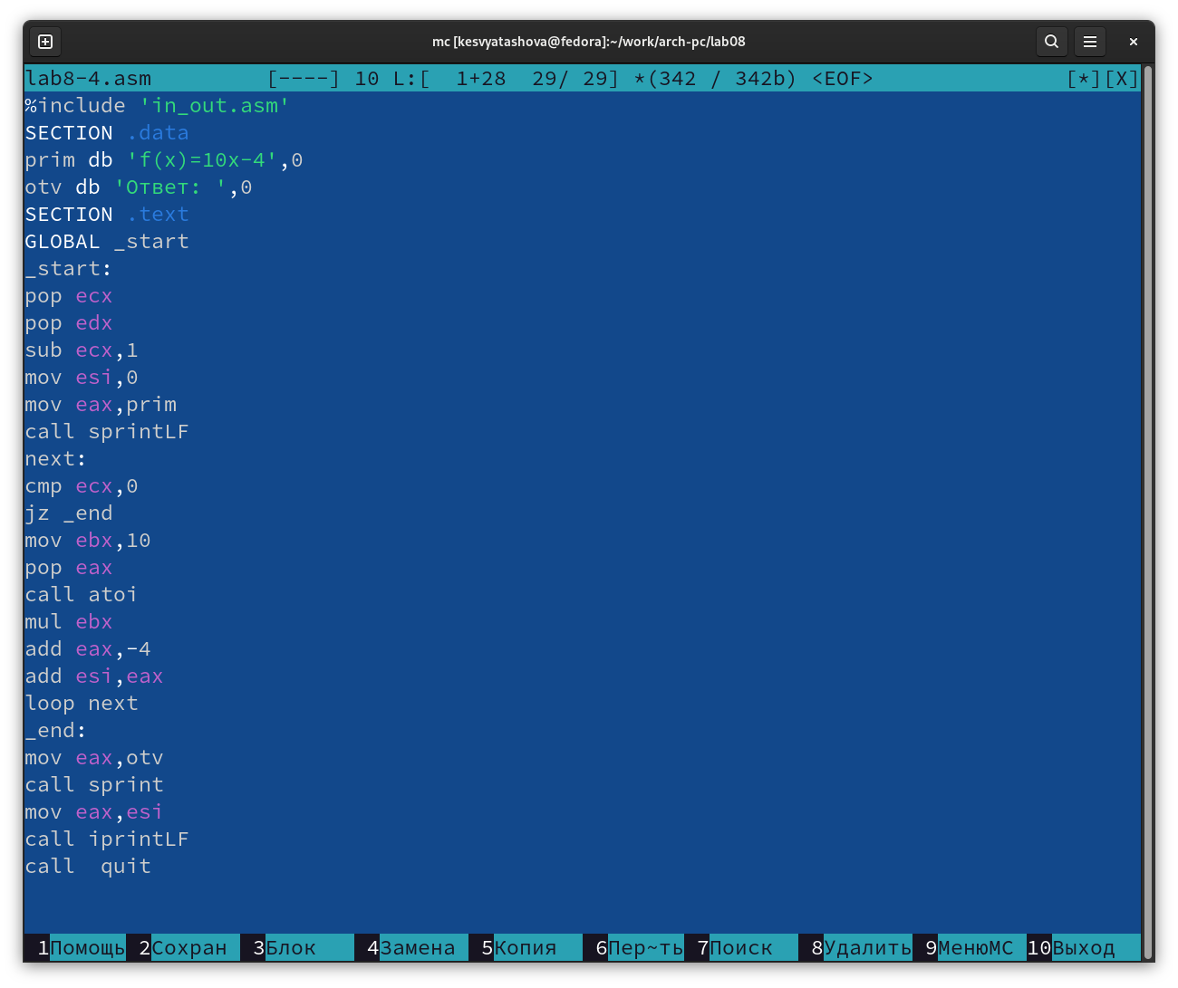

Рис. 17: Текст программы для варианта №9

Текст программы:

%include ‘in_out.asm’

SECTION .data

prim db ‘f(x)=10x-4’,0

otv db ‘Ответ:’,0

SECTION .text

GLOBAL _start

_start:

pop ecx

pop edx

sub ecx,1

mov esi,0

mov eax,prim

call sprintLF

next:

cmp ecx,0

jz _end

mov ebx,10

pop eax

call atoi

mul ebx

add eax,-4

add esi,eax

loop next

_end:

mov eax,otv

call sprint

mov eax,esi

call iprintLF

call quit

Создадим исполняемый файл и проверим его работу на нескольких наборах x=x1,x2,…,xn.(рис. 18) и (рис. 19):

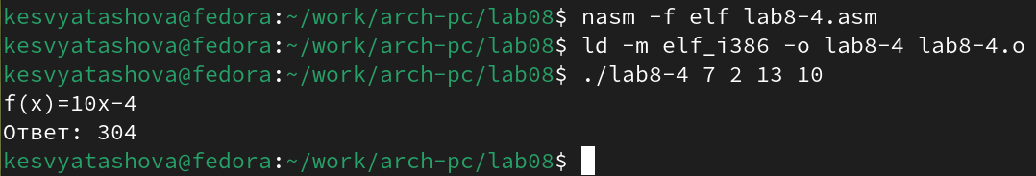

Рис. 18: Проверка программы

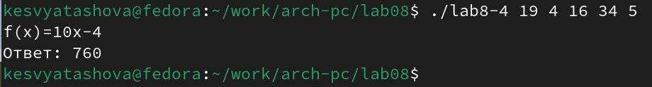

Рис. 19: Проверка программы

# 5 Вывод

В результате выполнения работы я приобрела навыки написания программ с использованием циклов и обработкой аргументов командной строки.